

**Об утверждении регламентов государственных услуг в сфере специального образования**

***Утративший силу***

Постановление акимата Акмолинской области от 11 июня 2015 года № А-6/265. Зарегистрировано Департаментом юстиции Акмолинской области 20 июля 2015 года № 4877. Утратило силу постановлением акимата Акмолинской области от 21 февраля 2020 года № А-2/82

      Сноска. Утратило силу постановлением акимата Акмолинской области от 21.02.2020 № А-2/82 (вводится в действие со дня официального опубликования).  
      Примечание РЦПИ.  
      В тексте документа сохранена пунктуация и орфография оригинала.

      В соответствии с пунктом 3 статьи 16 Закона Республики Казахстан от 15 апреля 2013 года "О государственных услугах" акимат Акмолинской области **ПОСТАНОВЛЯЕТ:**

      1. Утвердить прилагаемые:

      1) регламент государственной услуги "Обследование и оказание психолого-медико-педагогической консультативной помощи детям с ограниченными возможностями";

      2) регламент государственной услуги "Реабилитация и социальная адаптация детей и подростков с проблемами в развитии";

      3) регламент государственной услуги "Оказание консультативной помощи семьям, воспитывающим детей с ограниченными возможностями";

      4) регламент государственной услуги "Прием документов для организации индивидуального бесплатного обучения на дому детей, которые по состоянию здоровья в течение длительного времени не могут посещать организации начального, основного среднего, общего среднего образования";

      5) регламент государственной услуги "Прием документов и зачисление в специальные организации образования детей с ограниченными возможностями для обучения по специальным общеобразовательным учебным программам".

      2. Контроль за исполнением настоящего постановления возложить на заместителя акима области Нуркенова Н.Ж.

      3. Настоящее постановление акимата области вступает в силу со дня государственной регистрации в Департаменте юстиции Акмолинской области и вводится в действие со дня официального опубликования.

|  |  |
| --- | --- |
| *Аким области* | *С.Кулагин* |

|  |  |
| --- | --- |
|  | Утвержден постановлением акимата Акмолинской области от 11 июня 2015 года № А-6/265 |

**Регламент государственной услуги "Обследование и оказание психолого-медико-педагогической консультативной помощи детям с ограниченными возможностями"**  
**1. Общие положения**

      1. Государственная услуга "Обследование и оказание психолого-медико-педагогической консультативной помощи детям с ограниченными возможностями" (далее – государственная услуга) оказывается психолого-медико-педагогическими консультациями Акмолинской области (далее – услугодатель).

      Прием заявления и выдача результата оказания государственной услуги осуществляется через канцелярию услугодателя.

      Сноска. Пункт 1 – в редакции постановления акимата Акмолинской области от 31.10.2019 № А-11/521 (вводится в действие со дня официального опубликования).

      2. Форма оказания государственной услуги: бумажная.

      3. Результатом оказания государственной услуги является письменное заключение с указанием рекомендуемых образовательных, медицинских и социальных услуг, типа образовательной программы.

      Форма предоставления результата оказания государственной услуги: бумажная.

**2. Описание порядка действий структурных подразделений (работников) услугодателя в процессе оказания государственной услуги**

      4. Для получения государственной услуги услугополучатель предоставляет документы, указанные в пункте 9 стандарта государственной услуги "Обследование и оказание психолого-медико-педагогической консультативной помощи детям с ограниченными возможностями", утвержденного приказом Министра образования и науки Республики Казахстан от 8 апреля 2015 года № 174 (зарегистрирован в Реестре государственной регистрации нормативных правовых актов № 11047).

      Сноска. Пункт 4 – в редакции постановления акимата Акмолинской области от 31.10.2019 № А-11/521 (вводится в действие со дня официального опубликования).

      5. Содержание каждой процедуры (действия), входящей в состав процесса оказания государственной услуги, длительность его выполнения:

      Проведение первичного психолого-медико-педагогического обследования и консультирования:

      1) канцелярия услугодателя осуществляет прием документов, их регистрацию – 10 минут. Результат – направление документов руководству и специалистам услугодателя;

      2) руководство и специалисты услугодателя ознакамливаются с документами, осуществляют сбор медицинского и социально-психологического анамнеза, проводят комплексное психолого-медико-педагогическое обследование – 40 минут. Результат – установление медицинского и психолого-педагогического диагноза, принятие общего заключения с указанием рекомендуемых образовательных, медицинских, социальных услуг;

      3) специалисты услугодателя ознакамливаются и подписывают общее заключение с указанием рекомендуемых образовательных, медицинских, социальных услуг – 5 минут. Результат – подготовка и подписание общего заключения с указанием рекомендуемых образовательных, медицинских, социальных услуг;

      4) канцелярия услугодателя выдает услугополучателю письменное заключение с указанием рекомендуемых образовательных, медицинских и социальных услуг, типа образовательной программы – 5 минут. Результат – выдача письменного заключения.

      Психолого-медико-педагогическое обследование:

      1) канцелярия услугодателя осуществляет прием документов, их регистрацию – 15 минут. Результат – направление услугополучателя на комплексное психолого-медико-педагогическое обследование;

      2) руководство и специалисты услугодателя ознакамливаются с документами, осуществляют сбор медицинского и социально-психологического анамнеза, проводят комплексное психолого-медико-педагогическое обследование – 15 календарных дней. Результат – установление медицинского и психолого-педагогического диагноза, принятие общего заключения с указанием рекомендуемых образовательных, медицинских, социальных услуг;

      3) специалисты услугодателя ознакамливаются и подписывают общее заключение с указанием рекомендуемых образовательных, медицинских, социальных услуг - 10 календарных дней. Результат – подготовка и подписание общего заключения с указанием рекомендуемых образовательных, медицинских, социальных услуг;

      4) канцелярия услугодателя выдает услугополучателю письменное заключение с указанием рекомендуемых образовательных, медицинских, социальных услуг, типа образовательной программы – 15 минут. Результат – выдача письменного заключения.

**3. Описание порядка взаимодействия структурных подразделений (работников) услугодателя в процессе оказания государственной услуги**

      6. Перечень структурных подразделений (работников) услугодателя, которые участвуют в процессе оказания государственной услуги:

      1) канцелярия услугодателя;

      2) руководство услугодателя;

      3) специалисты услугодателя.

      7. Описание последовательности процедур (действий) между структурными подразделениями (работниками) с указанием длительности каждой процедуры (действия):

      Проведение первичного психолого-медико-педагогического обследования и консультирования:

      1) канцелярия услугодателя осуществляет прием документов, их регистрацию – 10 минут;

      2) руководство и специалисты услугодателя ознакамливаются с документами, осуществляют сбор медицинского и социально-психологического анамнеза, проводят комплексное психолого-медико-педагогическое обследование – 40 минут;

      3) специалисты услугодателя ознакамливаются и подписывают общее заключение с указанием рекомендуемых образовательных, медицинских, социальных услуг – 5 минут;

      4) канцелярия услугодателя выдает услугополучателю письменное заключение с указанием рекомендуемых образовательных, медицинских и социальных услуг, типа образовательной программы – 5 минут.

      Психолого-медико-педагогическое обследование:

      1) канцелярия услугодателя осуществляет прием документов, их регистрацию – 15 минут;

      2) руководство и специалисты услугодателя ознакамливаются с документами, осуществляют сбор медицинского и социально-психологического анамнеза, проводят комплексное психолого-медико-педагогическое обследование – 15 календарных дней;

      3) специалисты услугодателя ознакамливаются и подписывают общее заключение с указанием рекомендуемых образовательных, медицинских, социальных услуг - 10 календарных дней;

      4) канцелярия услугодателя выдает услугополучателю письменное заключение с указанием рекомендуемых образовательных, медицинских, социальных услуг, типа образовательной программы – 15 минут.

      Подробное описание последовательности процедур (действий), взаимодействий структурных подразделений (работников) услугодателя в процессе оказания государственной услуги отражается в справочнике бизнес-процессов оказания государственной услуги согласно приложению к настоящему регламенту.

|  |  |
| --- | --- |
|  | Приложение к Регламенту государственной услуги "Обследование и оказание психолого-медико-педагогической консультативной помощи детям с ограниченными возможностями" |

**Справочник бизнес-процессов оказания государственной услуги "Обследование и оказание психолого-медико-педагогической консультативной помощи детям с ограниченными возможностями".**  
**Проведение первичного психолого-медико-педагогического обследования и консультирования**

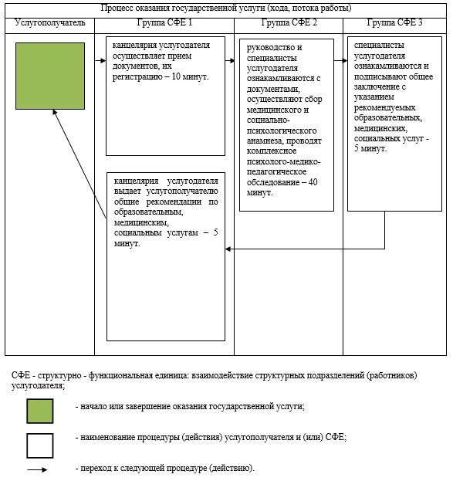

|  |  |
| --- | --- |
|  | Приложение к Регламенту государственной услуги "Обследование и оказание психолого-медико-педагогической консультативной помощи детям с ограниченными возможностями" |

**Справочник бизнес-процессов оказания государственной услуги "Обследование и оказание психолого-медико-педагогической консультативной помощи детям с ограниченными возможностями".**  
**Психолого-медико-педагогическое обследование**

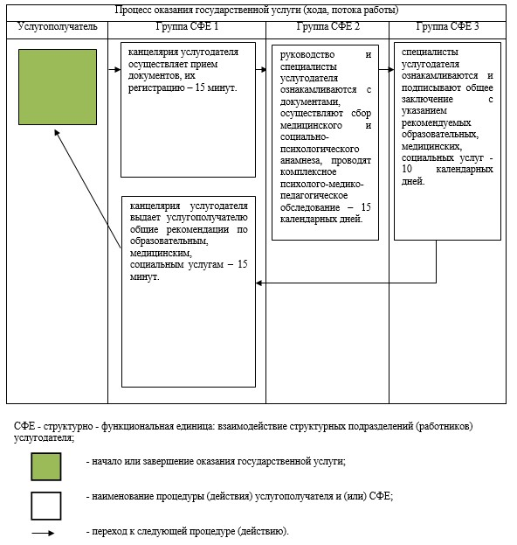

|  |  |
| --- | --- |
|  | Утвержден постановлением акимата Акмолинской области от 11 июня 2015 года № А-6/265 |

**Регламент государственной услуги "Реабилитация и социальная адаптация детей и подростков с проблемами в развитии" 1. Общие положения**

      1. Государственная услуга "Реабилитация и социальная адаптация детей и подростков с проблемами в развитии" (далее – государственная услуга) оказывается реабилитационными центрами, кабинетами психолого –педагогической коррекции Акмолинской области (далее – услугодатель).

      Прием заявления и выдача результата оказания государственной услуги осуществляются через канцелярию услугодателя.

      Сноска. Пункт 1 в редакции постановления акимата Акмолинской области от 24.04.2018 № А-5/187 (вводится в действие со дня официального опубликования).

      2. Форма оказания государственной услуги: индивидуальные, подгрупповые и групповые занятия и консультации.

      3. Результатом оказания государственной услуги является выдача справки по форме согласно приложению 1 к стандарту государственной услуги "Реабилитация и социальная адаптация детей и подростков с проблемами в развитии", утвержденного приказом Министра образования и науки Республики Казахстан от 8 апреля 2015 года № 174 (зарегистрирован в Реестре государственной регистрации нормативных правовых актов № 11047) (далее - Стандарт).

      Сноска. Пункт 3 - в редакции постановления акимата Акмолинской области от 31.10.2019 № А-11/521 (вводится в действие со дня официального опубликования).

**2. Описание порядка действий структурных подразделений (работников) услугодателя в процессе оказания государственной услуги**

      4. Для получения государственной услуги услугополучатель представляет документы, указанные в пункте 9 Стандарта.

      Сноска. Пункт 4 в редакции постановления акимата Акмолинской области от 24.04.2018 № А-5/187 (вводится в действие со дня официального опубликования).

      5. Содержание каждой процедуры (действия), входящей в состав процесса оказания государственной услуги, длительность его выполнения:

      1) ответственный исполнитель услугодателя осуществляет прием и регистрацию документов – 10 минут. Результат – направляет документы руководству;

      2) руководство услугодателя ознакамливается с документами – 10 минут. Результат – направляет документы ответственному исполнителю для заключения договора;

      3) ответственный исполнитель услугодателя заключает договор, устанавливает расписание занятий с родителем услугополучателя, определенного индивидуально-развивающей программой, на основе оценки психофизического состояния детей и подростков и учебным планом составленной организации образования - 20 минут. Результат – график посещений занятий, а также направление специалистам для осуществления рекомендации;

      4) специалисты услугодателя дают рекомендации услугополучателю, учитывая индивидуальные возможности и особенности услугополучателя - 20 минут. Результат – выдача справки по форме.

      Срок прохождения курса психолого-медико-педагогической коррекции и социальной реабилитации детей с ограниченными возможностями – от 90 до 365 календарных дней.

**3. Описание порядка взаимодействия структурных подразделений (работников) услугодателя в процессе оказания государственной услуги**

      6. Перечень структурных подразделений (работников) услугодателя, которые участвуют в процессе оказания государственной услуги:

      1) ответственный исполнитель услугодателя;

      2) руководство услугодателя;

      3) специалисты услугодателя.

      7. Описание последовательности процедур (действий) между структурными подразделениями (работниками) с указанием длительности каждой процедуры (действия):

      1) ответственный исполнитель услугодателя осуществляет прием и регистрацию документов – 10 минут;

      2) руководство услугодателя ознакамливается с документами – 10 минут;

      3) ответственный исполнитель услугодателя заключает договор устанавливает расписание занятий с родителем услугополучателя, определенного индивидуально-развивающей программой, на основе оценки психофизического состояния детей и подростков и учебным планом составленной организации образования - 20 минут;

      4) специалисты услугодателя дают рекомендации услугополучателю, учитывая индивидуальные возможности и особенности услугополучателя - 20 минут.

      Подробное описание последовательности процедур (действий), взаимодействий структурных подразделений (работников) услугодателя в процессе оказания государственной услуги отражается в справочнике бизнес-процессов оказания государственной услуги согласно приложению к настоящему регламенту.

|  |  |
| --- | --- |
|  | Приложение к Регламенту государственной услуги "Реабилитация и социальная адаптация детей и подростков с проблемами в развитии" |

**Справочник бизнес-процессов оказания государственной услуги "Реабилитация и социальная адаптация детей и подростков с проблемами в развитии"**

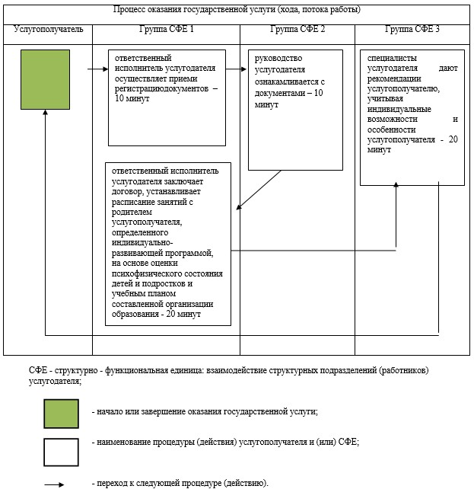

|  |  |
| --- | --- |
|  | Утвержден постановлением акимата Акмолинской области от 11 июня 2015 года № А-6/265 |

**Регламент государственной услуги "Оказание консультативной помощи семьям, воспитывающим детей с ограниченными возможностями"**  
**1. Общие положения**

      1. Государственная услуга "Оказание консультативной помощи семьям, воспитывающим детей с ограниченными возможностями" (далее – государственная услуга) оказывается реабилитационными центрами, кабинетами психолого-педагогической коррекции Акмолинской области (далее – услугодатель).

      Прием заявления и выдача результата оказания государственной услуги осуществляется через канцелярию услугодателя.

      Сноска. Пункт 1 - в редакции постановления акимата Акмолинской области от 31.10.2019 № А-11/521 (вводится в действие со дня официального опубликования).

      2. Форма оказания государственной услуги: бумажная.

      3. Результатом оказываемой государственной услуги является письменная рекомендация семье, воспитывающей ребенка с ограниченными возможностями.

      Форма предоставления результата оказания государственной услуги: бумажная.

**2. Описание порядка действий структурных подразделений (работников) услугодателя в процессе оказания государственной услуги**

      4. Для получения государственной услуги услугополучатель предоставляет документы, указанные в пункте 9 стандарта государственной услуги "Оказание консультативной помощи семьям, воспитывающим детей с ограниченными возможностями", утвержденного приказом Министра образования и науки Республики Казахстан от 8 апреля 2015 года № 174 (зарегистрирован в Реестре государственной регистрации нормативных правовых актов № 11047).

      Сноска. Пункт 4 - в редакции постановления акимата Акмолинской области от 31.10.2019 № А-11/521 (вводится в действие со дня официального опубликования).

      5. Содержание каждой процедуры (действия), входящей в состав процесса оказания государственной услуги, длительность его выполнения:

      1) сотрудник канцелярии услугодателя осуществляет прием и регистрацию документов - 10 минут. Результат - направление документов руководителю услугодателя;

      2) руководитель услугодателя определяет ответственного исполнителя - 10 минут. Результат – направление документов ответственному исполнителю для подготовки проекта рекомендации;

      3) ответственный исполнитель услугодателя изучает документы, подготавливает проект рекомендации - 30 минут. Результат – проект рекомендации;

      4) руководитель услугодателя подписывает рекомендацию - 5 минут. Результат процедуры – передача документов сотруднику канцелярии;

      5) сотрудник канцелярии услугодателя выдает рекомендацию - 5 минут. Результат – выдача письменной рекомендации семье, воспитывающей ребенка с ограниченными возможностями.

**3. Описание порядка взаимодействия структурных подразделений (работников) услугодателя в процессе оказания государственной услуги**

      6. Перечень структурных подразделений (работников) услугодателя, которые участвуют в процессе оказания государственной услуги:

      1) сотрудник канцелярии услугодателя;

      2) руководитель услугодателя;

      3) ответственный исполнитель услугодателя.

      7. Описание последовательности процедур (действий) между структурными подразделениями (работниками) с указанием длительности каждой процедуры (действия):

      1) сотрудник канцелярии услугодателя осуществляет прием и регистрацию документов - 10 минут;

      2) руководитель услугодателя определяет ответственного исполнителя- 10 минут;

      3) ответственный исполнитель услугодателя изучает документы, подготавливает проект рекомендации - 30 минут;

      4) руководитель услугодателя подписывает рекомендацию - 5 минут;

      5) сотрудник канцелярии услугодателя выдает рекомендацию - 5 минут.

      Подробное описание последовательности процедур (действий), взаимодействий структурных подразделений (работников) услугодателя в процессе оказания государственной услуги отражается в справочнике бизнес-процессов оказания государственной услуги согласно приложению к настоящему регламенту.

|  |  |
| --- | --- |
|  | Приложение к Регламенту государственной услуги "Оказание консультативной помощи семьям, воспитывающим детей с ограниченными возможностями" |

**Справочник бизнес-процессов оказания государственной услуги "Оказание консультативной помощи семьям, воспитывающим детей с ограниченными возможностями"**

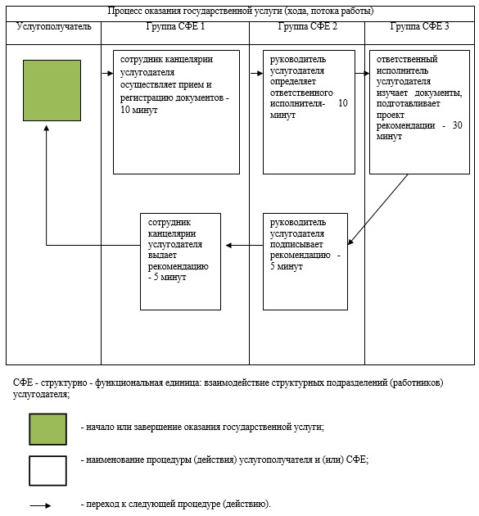

|  |  |
| --- | --- |
|  | Утвержден постановлением акимата Акмолинской области от 11 июня 2015 года № А-6/265 |

**Регламент государственной услуги "Прием документов для организации индивидуального бесплатного обучения на дому детей, которые по состоянию здоровья в течение длительного времени не могут посещать организации начального, основного среднего, общего среднего образования"**  
**1. Общие положения**

      1. Государственная услуга "Прием документов для организации индивидуального бесплатного обучения на дому детей, которые по состоянию здоровья в течение длительного времени не могут посещать организации начального, основного среднего, общего среднего образования" (далее – государственная услуга), оказывается организациями начального, основного среднего, общего среднего образования Акмолинской области (далее - услугодатель).

      Прием заявления и выдача результата оказания государственной услуги осуществляется через канцелярию услугодателя.

      Сноска. Пункт 1 - в редакции постановления акимата Акмолинской области от 31.10.2019 № А-11/521 (вводится в действие со дня официального опубликования).

      2. Форма оказываемой государственной услуги: бумажная.

      3. Результат оказания государственной услуги:

      1) расписка о приеме документов (в произвольной форме);

      2) приказ о зачислении на индивидуальное бесплатное обучение на дому.

      Форма представления результата оказания государственной услуги: бумажная.

      Сноска. Пункт 3 - в редакции постановления акимата Акмолинской области от 31.10.2019 № А-11/521 (вводится в действие со дня официального опубликования).

**2. Описание порядка действий структурных подразделений (работников) услугодателя в процессе оказания государственной услуги**

      4. Для получения государственной услуги услугополучатель представляет документы указанные в пункте 9 стандарта государственной услуги "Прием документов для организации индивидуального бесплатного обучения на дому детей, которые по состоянию здоровья в течение длительного времени не могут посещать организации начального, основного среднего, общего среднего образования", утвержденного приказом Министра образования и науки Республики Казахстан от 8 апреля 2015 года № 174 (зарегистрирован в Реестре государственной регистрации нормативных правовых актов № 11047).

      Сноска. Пункт 4 - в редакции постановления акимата Акмолинской области от 31.10.2019 № А-11/521 (вводится в действие со дня официального опубликования).

      5. Содержание каждой процедуры (действия), входящей в состав процесса оказания государственной услуги, длительность его выполнения:

      1) ответственный исполнитель осуществляет прием, регистрацию документов, а также подготавливает проект расписки – 1 рабочий день. Результат – направляет проект расписки руководству;

      2) руководство услугодателя ознакамливается с проектом расписки – 1 рабочий день. Результат – подписание расписки;

      3) ответственный исполнитель выдает услугополучателю расписку – 5 минут. Результат – расписка о приеме документов (в произвольной форме).

**3. Описание порядка взаимодействия структурных подразделений (работников) услугодателя в процессе оказания государственной услуги**

      6. Перечень структурных подразделений (работников) услугодателя, которые участвуют в процессе оказания государственной услуги:

      1) ответственный исполнитель;

      2) руководство услугодателя.

      7. Описание последовательности процедур (действий) между структурными подразделениями (работниками) с указанием длительности каждой процедуры (действия):

      1) ответственный исполнитель осуществляет прием, регистрацию документов, а также подготавливает проект расписки - 1 рабочий день;

      2) руководство услугодателя ознакамливается с проектом распиской – 1 рабочий день;

      3) ответственный исполнитель выдает услугополучателю расписку - 5 минут.

      Подробное описание последовательности процедур (действий), взаимодействий структурных подразделений (работников) услугодателя в процессе оказания государственной услуги отражается в справочнике бизнес-процессов оказания государственной услуги согласно приложению к настоящему регламенту.

|  |  |
| --- | --- |
|  | Приложение "Прием документов для организации индивидуального бесплатного обучения на дому детей, которые по состоянию здоровья в течение длительного времени не могут посещать организации начального, основного среднего, общего среднего образования" |

**Справочник бизнес-процессов оказания государственной услуги "Прием документов для организации индивидуального бесплатного обучения на дому детей, которые по состоянию здоровья в течение длительного времени не могут посещать организации начального, основного среднего, общего среднего образования"**

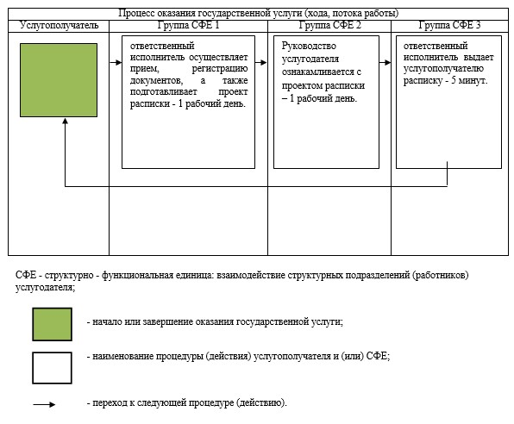

|  |  |
| --- | --- |
|  | Утвержден постановлением акимата Акмолинской области от 11 июня 2015 года № А-6/265 |

**Регламент государственной услуги "Прием документов и зачисление в специальные организации образования детей с ограниченными возможностями для обучения по специальным общеобразовательным учебным программам"**  
**1. Общие положения**

      1. Государственная услуга "Прием документов и зачисление в специальные организации образования детей с ограниченными возможностями для обучения по специальным общеобразовательным учебным программам" (далее – государственная услуга), оказывается специальными организациями образования, организациями начального, основного среднего, общего среднего образования Акмолинской области (далее - услугодатель).

      Прием заявления и выдача результата оказания государственной услуги осуществляется через канцелярию услугодателя.

      Сноска. Пункт 1 - в редакции постановления акимата Акмолинской области от 31.10.2019 № А-11/521 (вводится в действие со дня официального опубликования).

      2. Форма оказываемой государственной услуги: бумажная.

      3. Результатом оказания государственной услуги является приказ о зачислении в специальную организацию или организацию начального, основного среднего, общего среднего образования.

      Форма предоставления результата оказания государственной услуги: бумажная.

**2. Описание порядка действий структурных подразделений (работников) услугодателя в процессе оказания государственной услуги**

      4. Для получения государственной услуги услугополучатель представляет документы указанные в пункте 9 стандарта государственной услуги "Прием документов и зачисление в специальные организации образования детей с ограниченными возможностями для обучения по специальным общеобразовательным учебным программам", утвержденного приказом Министра образования и науки Республики Казахстан от 8 апреля 2015 года № 174 (зарегистрирован в Реестре государственной регистрации нормативных правовых актов № 11047).

      Сноска. Пункт 4 - в редакции постановления акимата Акмолинской области от 31.10.2019 № А-11/521 (вводится в действие со дня официального опубликования).

      5. Содержание каждой процедуры (действия), входящей в состав процесса оказания государственной услуги, длительность его выполнения:

      1) ответственный исполнитель осуществляет прием документов, их регистрацию, подготовку проекта приказа – 15 минут. Результат – направление проекта приказа на подписание руководства и выдача расписки услугополучателю;

      2) руководство услугодателя ознакамливается с проектом приказа – 10 минут. Результат – подписание приказа;

      3) ответственный исполнитель выдает копию приказа услугополучателю – 5 минут. Результат – приказ о зачислении в специальную организацию или организацию начального, основного среднего, общего среднего образования.

      Для зачисления в специальную организацию образования, организацию начального, основного среднего, общего среднего образования – не позднее 30 августа, в первый класс – с 1 июня по 30 августа.

**3. Описание порядка взаимодействия структурных подразделений (работников) услугодателя в процессе оказания государственной услуги**

      6. Перечень структурных подразделений (работников) услугодателя, которые участвуют в процессе оказания государственной услуги:

      1) ответственный исполнитель услугодателя;

      2) руководство услугодателя.

      7. Описание последовательности процедур (действий) между структурными подразделениями (работниками) с указанием длительности каждой процедуры (действия):

      1) ответственный исполнитель осуществляет прием документов, их регистрацию, подготовку проекта приказа – 15 минут;

      2) руководство услугодателя ознакамливается с проектом приказа – 10 минут;

      3) ответственный исполнитель выдает копию приказа услугополучателю – 5 минут.

      Подробное описание последовательности процедур (действий), взаимодействий структурных подразделений (работников) услугодателя в процессе оказания государственной услуги отражается в справочнике бизнес-процессов оказания государственной услуги согласно приложению к настоящему регламенту.

|  |  |
| --- | --- |
|  | Приложение к Регламенту государственной услуги "Прием документов и зачисление в специальные организации образования детей с ограниченными возможностями для обучения по специальным общеобразовательным учебным программам" |

**Справочник бизнес-процессов оказания государственной услуги "Прием документов и зачисление в специальные организации образования детей с ограниченными возможностями для обучения по специальным общеобразовательным учебным программам"**

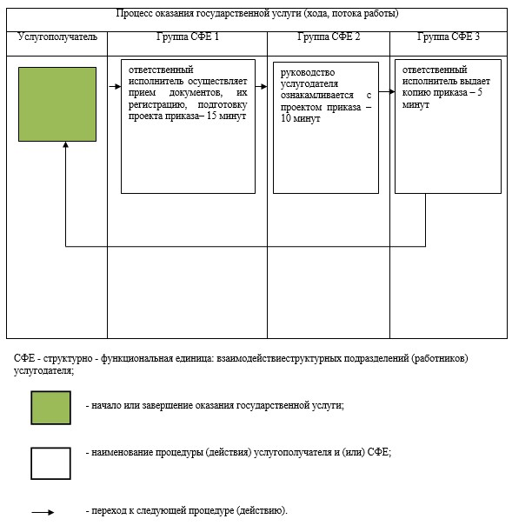

© 2012. РГП на ПХВ «Институт законодательства и правовой информации Республики Казахстан» Министерства юстиции Республики Казахстан